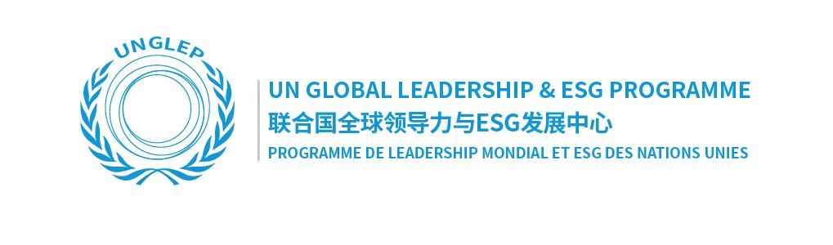
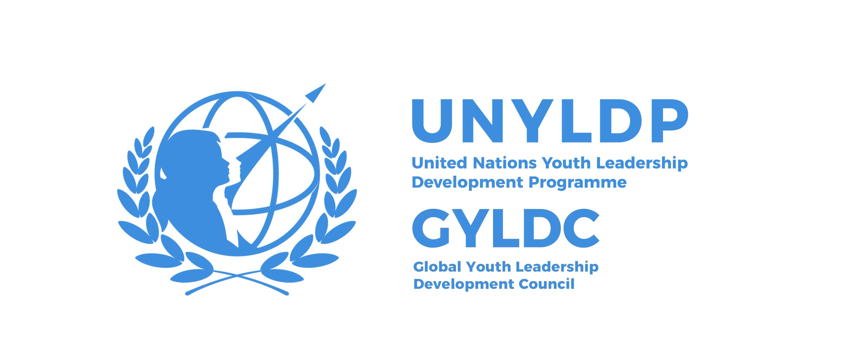

*********************************************************************

联合国可持续发展国际组织菁英人才能力建设项目

日本东京实训营
*********************************************************************

February 4, 2025–February 10, 2024
2025年2月4日 - 2025年2月10日
东京青少年奥林匹克中心

*********************************************************************
Organizer: United Nations Youth Leadership Development Programme ，Global Youth Leadership Development Council，UN Global Leadership & ESG Programme

组织单位： 联合国青少年领航计划、全球青年领导力发展理事会、联合国全球领导力与 ESG 发展中心
Implementation Agency ：Global Education Service Co.,Ltd

执行单位： 全球教育服务有限公司
*********************************************************************

Contents /目录

一、项目组织 3
二、项目背景 4
三、项目使命 5
四、项目简介 5
五、项目目标 5
六、本期项目设计 6
七、项目总导师 7
八、日程介绍 9
九、项目细则 10
十、报名与咨询..............................................................................................................................11

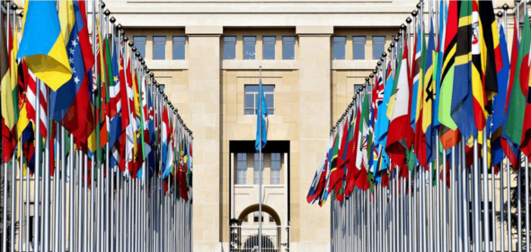

一、项 目组织
联合国青少年领航计划
联合国青少年领航计划（ United Nations Youth Leadership Development Programme ， UNYLDP）是一个由联合国志愿者校友网络、退休资深国际组织管理类、经营类、技术 类专家、 国际合作与发展领域专家和学者共同发起的全球性项目。该计划致力旨在通过 传播环境、气候变化、公共卫生等可持续发展相关知识和能力，培养未来的全球领导者。
习近平主席在多个国际场合提出加强国际合作应对气候变化，呼吁各国共同努力实 现碳中和目标。UNYLDP响应这一号召，依托联合国训练研究所及联合国系统内的多领 域专家资源与知识产品，与世界知名大学和国际科研机构合作，设计了多样化的培训内
容，涵盖气候科学基础、 国际气候政策、绿色经济等领域，帮助青年理解全球气候治理 的复杂性与紧迫性，致力于培养具有创新力、领导力、决策力、协作力、沟通力与执行 力的未来领袖，特别是能够在气候治理和环境保护领域发挥重要作用的青年才俊，支持 实现《2030年可持续发展议程》和《青年2030：联合国青年战略》。

全球青年发展理事会
全球青年发展理事会（ Global Youth Leadership Development Council ，GYLDC ）是 一个致力于全球青年领导力培养与发展的国际非盈利机构。该理事会由来自15个国家的 青年团体在联合国气候变化大会上联合发起， 旨在更好地支持《2030年可持续发展议程》 和《青年2030：联合国青年战略》。理事会的执行团队汇聚了国际青年领袖、联合国志 愿者、退休资深国际组织专家、 国际合作与发展领域专家及国际教育专家。理事会与联 合国教科文组织、联合国训练研究所等联合国系统内的多领域专家和资源，以及世界知 名大学与国际科研机构紧密合作，向青少年传播环境、气候变化、公共卫生等可持续发 展相关知识，培养面向未来的全球青年领袖，激发青年潜能，发挥青年力量，推动并解 决气候变化、社会正义、世界和平、技术、创新、教育和全球可持续发展等问题。

联合国全球领导力与 ESG 发展中心
“联合国全球领导力与 ESG 发展中心”（UN Global Leadership & ESG Programme 简称 ESG 发展中心）是由联合国训练研究所（UNITAR）与社会影响力投资基金（SIIF）共同合作设立。中心的使命与目标是充分利用联合国训练研究所包括整个联合国系统的知识、研究与培训体系资源，赋能合作伙伴机构，打造成为推动培养全球绿色转型与科技创新领导力，具有战略融入与实践能力的 ESG 领军人才的策源地、加速器与实践高地。
UNITAR 与联合国系统机构将组织调动在推动全球领导力与 ESG 等领域的资源、实践知识与培训网络，为 ESG 中心的可持续发展提供系统性的支撑力量。ESG 中心的成立将为亚太区域提供关键的全球 ESG 领导力培养平台，推动长期价值主义之环境责任、社会责任与透明治理的战略融合，为全球可持续发展目标的实现贡献力量，ESG 不仅是可持续发展的关键驱动力，也是推动经济增长和社会包容的必要条件。

全球教育服务有限公司
全球教育服务有限公司是一家总部位于日本东京、业务面向全球的教育服务公司。公司以提供国际化视野教育服务，促进地域国际文化交流为宗旨，依 托国（境）外平台及顶级学校资源，服务多个区域高校国际化、海内外优秀学子学习交流及 企业高层次人才培养的专业机构。机构业务产品渠道及合作伙伴覆盖欧、美、亚、澳四 大洲，与美国、英国、德国、澳大利亚、日本、越南等国家及港澳地区世界知名学府及高等教育机构进行合作。

二、项目背景
全球气候变化问题日益严峻 ，国际社会对于其紧迫性和重要性的认识不断加深。 气候变化不仅破坏了自然生态系统的平衡 ，还对人类社会的可持续发展构成了重大 挑战 。联合国气候变化框架公约（ UNFCCC ）及其缔约方会议（ COP） 已经成为全 球气候治理的核心机制 。2023年在迪拜召开的联合国气候变化大会（ COP28 ）上 ， 各国达成了新的应对气候变化的行动共识和目标计划 。 然而 ，气候变化问题复杂多 变 ，要求各国政府、 国际组织、私营部门和个人共同努力 ，才能有效应对 。 当前 ， 全球治理体系正面临着多元化和碎片化的发展趋势 ，要推动气候治理体系发展完善、 实现国际社会的可持续发展 ， 中国以及亚洲国家应如何参与和推动全球气候治理？
习近平主席提出的人类命运共同体理念 ，为全球治理和国际合作提供了新的范 式 。 自2015年在联合国纽约总部提出 “五位一体 ” 总体路径以来 ， 习近平主席不断 深化这一理念 。2017年 ，他在 日 内瓦万国宫倡导建设持久和平、普遍安全、共同繁 荣、 开放包容、 清洁美丽的世界 。2020年 ，他提出打造人类卫生健康共同体 ，2021
年倡导全球发展命运共同体 ，2022年强调人类是不可分割的安全共同体 ，2023年则 提出全球文明倡议 。这些理念不仅为不同文明之间的相互理解提供了新的模式 ，也 为全球治理、 国际交往和区域合作注入了新的思路 ，展示了中国在国际事务中的智 慧和贡献 。在此背景下 ， 中国积极参与全球气候治理 ，推进 “ 双碳 ” 目标 ，推动绿 色低碳发展 ，迫切需要培养具备国际视野、专业知识和实践能力的气候变化领域国 际化人才。

三、项目使命
气候变化已成为当代人类面临的最为紧迫和复杂的全球性挑战之一。青年是国家的 未来，也是世界的未来，我们致力于通过国际组织职业发展规划实训（践）培养面向未 来、面向世界的全球治理青年菁英人才，更好地帮助中国青年完成时代赋予的使命和时 代担当，积极地应对世界之变、时代之变、历史之变，成为践行人类命运共同体理念、 推进全球发展倡议、助力落实联合国 2030 年可持续发展议程的参与者、推动者和引领 者。
本次培训活动不仅是对青年领导力的培养，也是对全球气候行动的积极响应。通过提升青年对气候变化的理解与参与度，我们希望能够激励更多青年在社区和国际层面采取行动，为实现可持续发展目标贡献力量。此外，活动将为参与者提供宝贵的网络和资源，助力他们未来的职业发展和社会影响。参与者不仅能够建立联系，还能获得未来合作的机会，成为推动可持续发展的核心力量。

四、项 目 简介
联合国可持续发展国际组织菁英人才能力建设项目面向拟进入（或已进入） 政府部门、 多边政府组织、 国际非政府组织、 国际研究智库等机构从事国际发展、 国际合作与交流工作的有志青年开设 。本项目基于政府部门、 多边政府组织、 国 际 非政府组织、 国际研究智库等实践项目点的真实需求设计实训、 实践任务 ，采取导 师制、项 目制、 小组制参与式互动学习与项 目 实践等方式 ，通过实训、 实践习得并 强化全球治理所需的专业知识和应用知识 ，提升国际交往能力、 国际治理能力、 国 际传播能力 ，更好地在国际舞台上为实现人类命运 共同体和 2030 联合国可持续发 展议程发出中国声音、贡献中国力量、 中国方案和中国智慧。
全球气候治理需要新一代领导者，他们不仅需要具备卓越的领导才能，还需拥有全 球视野和专业知识。我们的使命是通过一系列系统的培训和实训项目，培养能够应对未 来挑战的青年领袖。我们相信，通过提供平台和机会，青年可以在国际事务中发挥更大 的作用，推动全球气候治理和可持续发展目标的实现。项目通过与联合国和国际机构的 合作，提供最前沿的知识和实践机会，使青年能够深入了解全球气候变化的复杂性和紧 迫性，从而在未来的职业生涯中为全球气候治理做出贡献。

五、项 目 目标
通过开展联合国可持续发展国际组织菁英人才能力建设项目，我们期望在多个层 面实现显著的正面影响，特别是在气候行动和青年能力养成方面。分四个方面阐述
- 提高意识： 增强青年对气候变化及其影响的认知，理解可持续发展目标的重要性，促进其在个人和社会层面的责任感。
- 知识传授： 通过专家讲座和案例分析，向参与者传授气候变化、生态保护和可持续发展的相关知识，帮助他们掌握关键概念和技能。
- 能力建设： 培养青年在气候行动和可持续发展领域的领导能力，推动他们成为积极的社会变革者，增强他们在决策和行动中的影响力。
- 促进交流： 搭建国际青年交流平台，鼓励各国青年分享经验、挑战和成功案例，增强合作精神，建立跨国的青年网络。

六、本期项目设计
本期项目通过主题讲座、小组任务、 实地调研，提升学员创新思考、分析与解决问 题能力；通过跨文化交流对话，增强学员对多元文化的理解和尊重；通过学术任务训练 和国际组织相关机构实地调研，加强学员对气候治理专业知识、 国际组织的进一步了解， 拓展国际视野，同时提升团队协作、学术成果汇报展示等国际胜任力。完成项目所有内 容学习将能够获得联合国机构官方结业证书、优秀成果将有机会在相关会议上展示。优 秀学员将有机会获得由国际组织官员签发的推荐信 ，还将有机会被推荐以志愿者身份进入联合国各机构服务3-6个月。

七、本期项目的主导师：

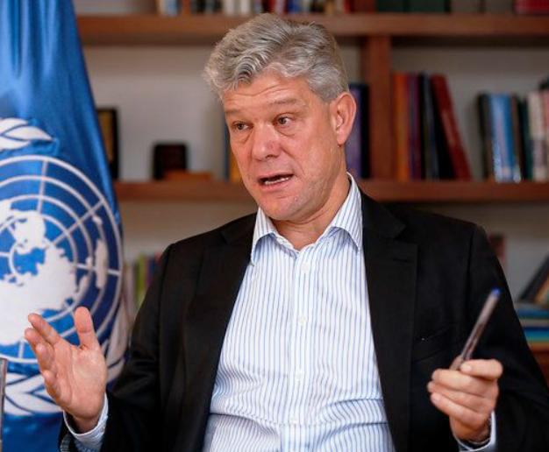
法布里齐奥·霍克希尔德-德拉蒙德
联合国前副秘书长 （2021年卸任）
全球青年领导力发展理事会（GYLDC） 国际首席专家

八、 日程介绍
线下实训日程
时间安排 |  | 活动安排
第1天  2025年2月4日 | 全天 | 从国内各城市抵达日本东京  入住东京国立青少年奥林匹克中心
第2天  2024年2月5 日 | 上午 | o开班与讲座  o主题： 联合国可持续发展目标与气候变化  o讲者： 联合国前副秘书长  o活动介绍： 本次讲座将深入探讨气候变化对全球可持续发展目标的影响，分析当前国际政策框架以及各国在应对气候变化中的角色。讲者将分享在国际舞台上的经验，并引导参与者思考如何通过政策倡导和公众参与来实现可持续发展目标。参与者将获得对国际气候治理的清晰理解，激励他们在本国采取行动。
第2天  2024年2月5 日 | 下午 | o主题： 气候变化与青年领导力  o组织： 联合国大学  o活动介绍： 这场讨论将重点关注青年在气候变化应对中的重要作用，展示青年如何通过创新思维和实践项目来推动环境保护。参与者将听取成功案例，分享自身经历，并通过小组讨论激发新的想法，形成可行的行动计划。这一环节将帮助青年意识到他们的力量与潜力，从而更积极地参与气候行动。
第3天  2024年2月6日 | 上午 | o主题： 气候变化与亚洲包容性增长  o组织： 亚行学院  o活动介绍： 本次活动将分析气候变化如何影响亚洲国家的发展与包容性增长，探讨适应气候变化的有效策略。专家将分享不同国家的经验，参与者将探讨如何在面临气候挑战的同时实现经济和社会的可持续发展。这一环节强调区域内的合作与知识共享，旨在构建一个互利共赢的未来。
第3天  2024年2月6日 | 下午 | o主题： 气候变化与生物多样性  o组织： 世界自然保护联盟日本委员会  o活动介绍： 本场讲座将围绕气候变化对生态系统和生物多样性的影响进行深入讨论。专家将分享当前面临的挑战、保护生物多样性的重要性以及如何通过政策和实践来保护生态环境。参与者将探讨具体的保护措施与成功案例，进一步加深对生物多样性保护的理解。

第4天  2024年2月7日 | 上午 | o主题： 国际青年对话（Climate Youth Group）  o组织： 东京大学  o活动介绍： 本次对话将汇聚来自不同国家的青年，分享各自的气候变化应对经验与挑战。通过互动讨论，参与者将建立跨国联系，共同寻找解决方案，形成一个持续的青年气候行动网络。该环节旨在加强国际间的合作意识，激励青年共同面对全球性问题。
第4天  2024年2月7日 | 下午 | o主题： 学术任务实践与指导  o内容： 零碳校园项目建议书以及气候变化宣传方案  o活动介绍： 参与者将在专家指导下，针对校园内的可持续发展需求，设计零碳校园项目，同时鼓励学术动手实践设计制作宣传海报和资料，增加气候变化知识的传播，并利用社交媒体平台发布宣传短视频。活动将涵盖项目的策划、实施与评估，宣传，鼓励参与者将理论应用于实践，提升项目管理能力，并推动校园内的可持续发展。通过实际操作，参与者将增强解决问题的能力，激发创新思维。
第5天  2024年2月8日 | 上午 | o访问联合国大学  o联合国大学（United Nations University），简称“UNU”，是联合国下设的国际大学。1969年，当时的联合国秘书长缅甸人吴丹积极提议建设一所符合《联合国宪章》的，以为世界和平人类进步作贡献为宗旨的真正的国际性大学。1972年联合国大会在一项决议中决定建立一所国际大学，该大学是联合国大会的一个具有自决地位的机构，其名称为联合国大学。1973年联合国通过了联合国大学章程。1975年该大学正式建于东京。
第5天  2024年2月8日 | 下午 | o访问东京都立下水道（水再生）中心  o东京地区的地下排水系统于 1992 年开工，2006 年竣工。其排水标准是“五至十年一遇”，由一连串混凝土立坑构成，地下河深达 60 米，下水道内配置多个 1.4 万马力的水泵，可每秒疏通 200 立方米的地下水，堪称世界上最先进的下水道排水系统，也被称为“地下神殿”。东京从 20 世纪 90 年代以来，从减轻环境负荷和改善环境的观点出发，将下水道系统作为一个循环系统，充分利用污水处理过程中的能量。
第6天  2025年2月9日 | 全天 | 学员根据各自兴趣自行调研
第7天  2024年2月10日 | 全天 | 搭乘航班返回国内

注： 日程以线下实际执行为准。可能会因为机构原因调整时间或替换同类型活动。

- 项目细则
实施时间：2025年2月4日至2月10日
报名截止时间：2024年11月30日
报名资格：1、全日制在校本科生、硕士生、研究生
- 专业不限，对联合国组织工作充满兴趣
- 熟练使用英文，能听懂英文授课、能用英文交流。
项目收获：
1、结业证书

2、表现优异者可获推荐直接进入联合国各组织机构担任3-6个月的志愿者
参加费用：
16800元人民币
费用包括：报名费，学费，海外意外保险费，接送机费，欢迎会餐费，住宿费，集体活动期间交通费
费用不包括：国际机票费，个人护照办理费，签证手续费，餐费，行李超重费，自由活动时产生的费用，个人购物消费，其它“费用包括”以外的费用。
不包含费用说明：国际往返机票费：约 4000 元人民币（含税）参加学生统一购买
餐食费用：调研期间不会统一组织就餐，同学自行选择食堂或其他地点就餐。

- 报名与咨询
报名：
登陆 http://apply.xf-world.org/在线报名
咨询：
联合国全球青年发展理事会（UNGYLDC）
咨询邮箱：project.coordinator@ungyldc.org
地址：Block 815C, Choa Chu Kang Ave 7, #19-45, Singapore 683815

全球教育服务有限公司（Global Education Service Co.,Ltd）
咨询邮箱：duanqi@xf-world.org
地址：Sophia University Bldg.No.13 3F,7-1,Kioi-cho,Chiyoda-ku,Tokyo,102-8554,Japan.
TEL：(81) 03-6261-6686

